新 书 推 荐

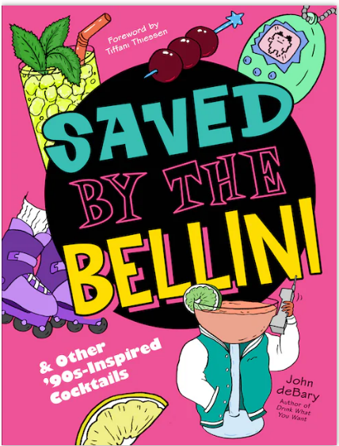
中文书名：《贝里尼和其他九十年代的创意鸡尾酒》
英文书名：Saved by the Bellini: & Other 90s-Inspired Cocktails
作 者：John deBary
出 版 社：Union Square & Co.
代理公司：ANA/Leah
页 数：192页
出版时间：2023年4月
代理地区：中国大陆、台湾
审读资料：电子稿
类 型：餐饮图书

内容简介：

无论你是出生在90年代，还是向往着90年代，这本由著名调酒师约翰·德巴里（John deBary）编写的鸡尾酒主题书都是送给自己或其他人的完美90年代怀旧礼物。此外，这本书还有《铃铛救美》（Saved by the Bell）主演蒂凡尼·蒂森（Tiffani Thiessen）写的前言，证明本书是对90年代的完美见证！

准备好一些美味的饮料，并且翻炒你的回忆，这本鸡尾酒主题书介绍了65种以上超棒的鸡尾酒配方，以庆祝90年代的流行文化时刻，包括从磁带曲调和视频游戏机到课后小吃和复古（OMG-it's-back-again）时尚。啜饮一口碎石机（Gusher Crusher），喝下离去信息（Away Message），奉上海洋之心（Heart of the Ocean），并以瀑布追随者（Waterfall Chaser）结束这一切。只有在这本介绍90年代的书中，TGIF才代表“谢天谢地，这是个好主意”的意思。此外，书中还介绍了洋画（Pogs）、布手镯（the slap bracelet）、锐步鞋（Reebok Pumps），甚至无处不在的“有牛奶吗？”(“Got Milk?")广告。书中还配有流行艺术插图。

作者简介：

约翰·德巴里（John deBary）是PDT和百福（Momofuku）的调酒师。他为《好胃口》（Bon Appétit）、《激动人心的时刻》（Thrillist）和《食物网络》（Food Network）等杂志撰写关于饮品的文章，并与Food52合作出品一个长期的视频系列。同时，他也是餐厅工人社区基金会（Restaurant Workers’ Community Foundation）的联合创始人，该基金会的使命是改善酒店业工人的生活质量。《贝里尼和其他九十年代的创意鸡尾酒》是德巴里的第二本鸡尾酒主题书，他的前一本调酒书《喝你想喝的：制作客观美味鸡尾酒的主观指南》（Drink What You Want: The Subjective Guide to Making Objectively Delicious Cocktails）被《烹饪》（Epicurious）评为年度最佳书籍之一。德巴里与他的丈夫和两只猫住在曼哈顿的下东区。

内页展示：
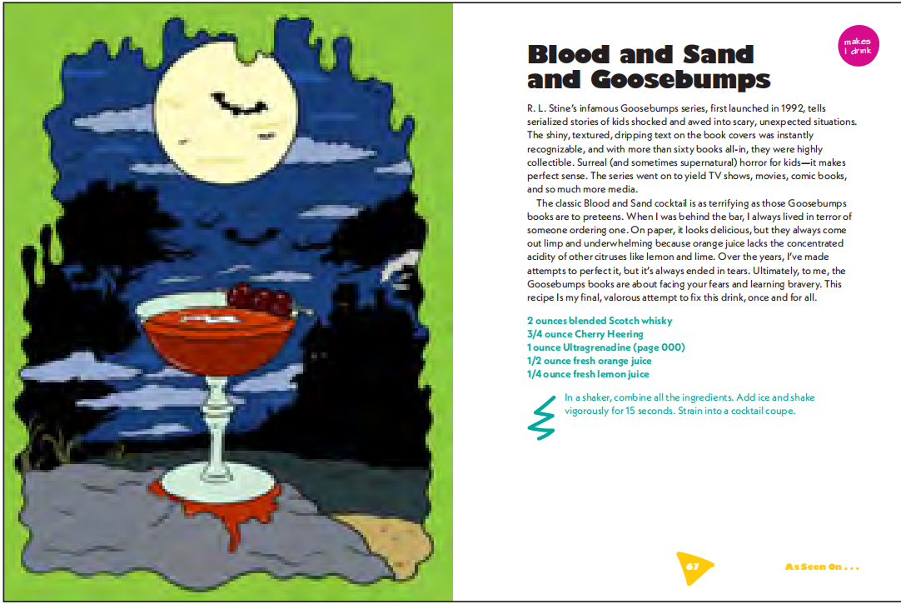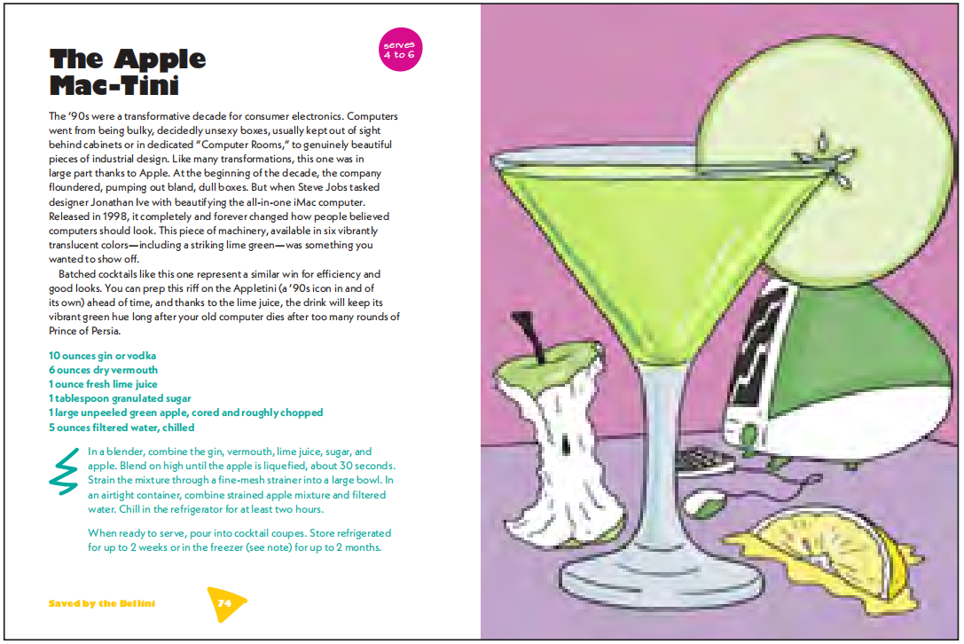

感谢您的阅读！
请将反馈信息发至：版权负责人
Email：Rights@nurnberg.com.cn
安德鲁·纳伯格联合国际有限公司北京代表处
北京市海淀区中关村大街甲59号中国人民大学文化大厦1705室, 邮编：100872
电话：010-82504106, 传真：010-82504200
公司网址：http://www.nurnberg.com.cn
书目下载：http://www.nurnberg.com.cn/booklist_zh/list.aspx
书讯浏览：http://www.nurnberg.com.cn/book/book.aspx
视频推荐：http://www.nurnberg.com.cn/video/video.aspx
豆瓣小站：http://site.douban.com/110577/
新浪微博：安德鲁纳伯格公司的微博_微博 (weibo.com)
微信订阅号：ANABJ2002


